LỊCH TRÌNH CHƯƠNG TRÌNH TỪ THIỆN CỦA G CORNER - THÁNG 6/2010
SGN: Trung tâm bảo trợ trẻ em mồ côi và khuyết tật Thị Nghè - Ngày 13/06/2010
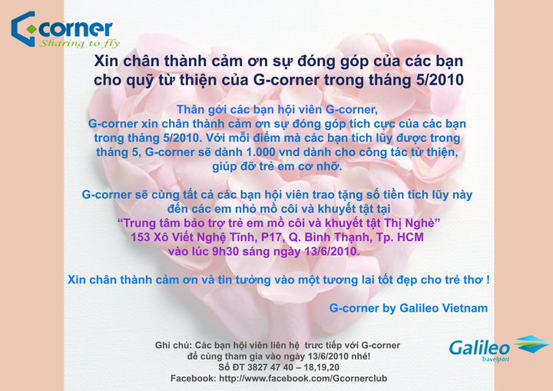
HAN: Chùa Bồ Đề, Gia Lâm - ngày 12/06/2010
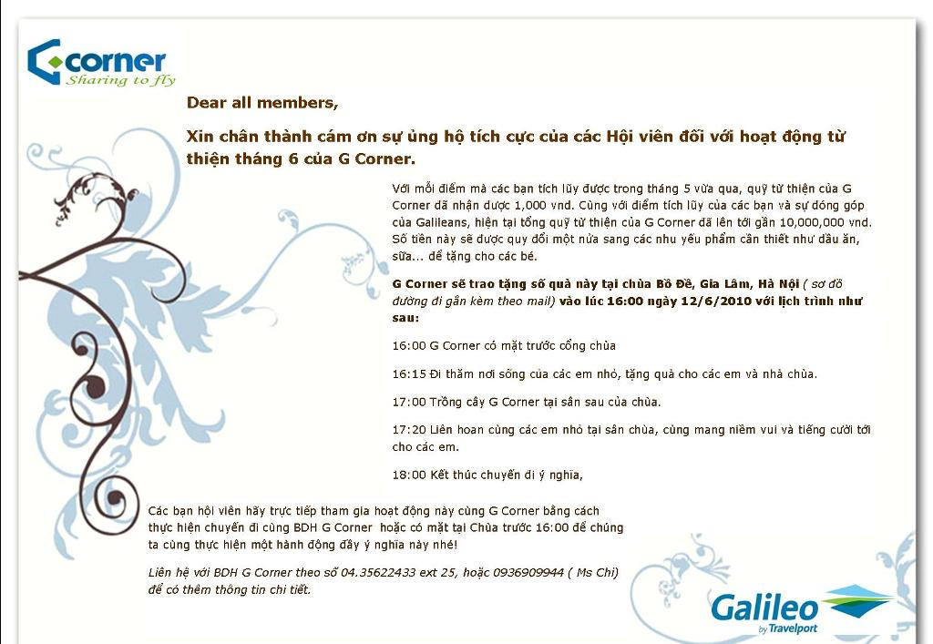

G Corner by Galileo Vietnam

